新北市政府勞工局委託財團法人育成社會福利基金會辦理
新北市身心障礙者職業重建服務中心(三重區)
106/10/26職業重建專業人員訓練課程
報名簡章
壹、緣起
為提升新北市職業重建專業人員知能，使受訓學員加強了解障礙者特性與需求，並在職業重建實務工作中運用評估概念、掌握就業資源與生態。透過職業重建人員之繼續教育訓練，增強職業重建人員之專業知能、專業倫理、專業品質等核心能力，期以提升服務成效，提供更適性的職業重建服務。
貳、目的
- 依本中心年度計畫辦理。
- 提升相關專業人員的職業重建服務知能。
- 參考勞動部勞動力發展署103/2/14勞職特字第1030506019 號令修正發布之「身心障礙者職業重建服務專業人員遴用及培訓準則」第 10 條對於職業重建服務專業人員繼續教育之規範。
參、主辦單位：新北市政府勞工局
承辦單位：新北市身心障礙者職業重建服務中心(三重區)
肆、辦理時間：106年10月26日（星期四）早上9:30至下午16:30。
伍、辦理地點：本中心大會議室(新北市三重區重新路三段150號4樓)。
陸、參與對象與名額：職業重建相關專業人員；以新北市為優先，其他縣、市次之。預計參與人數20名。
柒、課程內容
課程日期  /時間 | 時數 | 課程名稱 | 課程類型 | 課程領域  /次領域 | 課程重點 | 課程講師
106/10/26  (星期四)  9:30-12:30  13:30-16:30 | 6 | 情緒、行為問題處理與正向支持 | 專業課程 | 職業適應/情緒與行為管理 | 心智障礙者出現情緒與行為困擾症狀，造成案主家庭、福利機構、就業服務等人員，在教學、照顧或就業服務方面出現艱鉅的挑戰與困境，也因此影響心智障礙者的生活品質與福祉。  此次課程將帶領學員了解情緒行為問題的起源、成因及功能的分析，並利用生態調整、行為增強等技術來協助，訓練案主的情緒行為控制，進而發展相關輔導策略。 | 張文嬿  老師
註：本課程目前正在申請”身心障礙者職業重建服務專業人員繼續教育”認證。審核結果可於”身心障礙者職業重建服務專業人員管理應用系統-課程專區” http://vrs2.wda.gov.tw/eVRS/Course/List 中查詢。

捌、講師簡介
張文嬿老師為美國德州大學碩士，現為第一社會福利基金會行為工作室總督導，在行為情緒問題個案輔導以及專業人員正向行為支持培訓等經驗豐富。
玖、報名方式
一、報名時間自106/9/20(星期三)8:30至106/10/11(星期三)17:30止，或額滿為止。請以線上報名方式進行報名(報名網址：https://goo.gl/yUuDLd)。將依招生對象要求及報名先後順序錄取。
二、聯絡方式
- 電話：(02)2975-3565
- 傳真：(02)2974-2455
- 地址：新北市三重區重新路三段150號4樓
- E-mail：yucheng.wugu@msa.hinet.net
- 聯絡人：林欣怡組長(分機106)、廖淑停行政(分機105)。
拾、交通資訊
- 明顯地標：本中心位於捷運菜寮站共構大樓4樓。(2號出口左轉、有捷運共構大樓出入口，搭電梯至4樓)
- 捷運：捷運新莊線「菜寮站」2號出口。
- 公車：可搭14、62、111、221、227、232副、264、292、616、636、638、639、662、801、803、820、857(淡海-板橋)、1209(公西-北門)、1212(公西-三重)、1501(五股-動物園)，至「捷運菜寮站」下車。
*註：經過台北車站的公車為14、221、232副。
- 客運：國光客運1803(基隆-中壢)至「菜寮站」下車。
位置圖
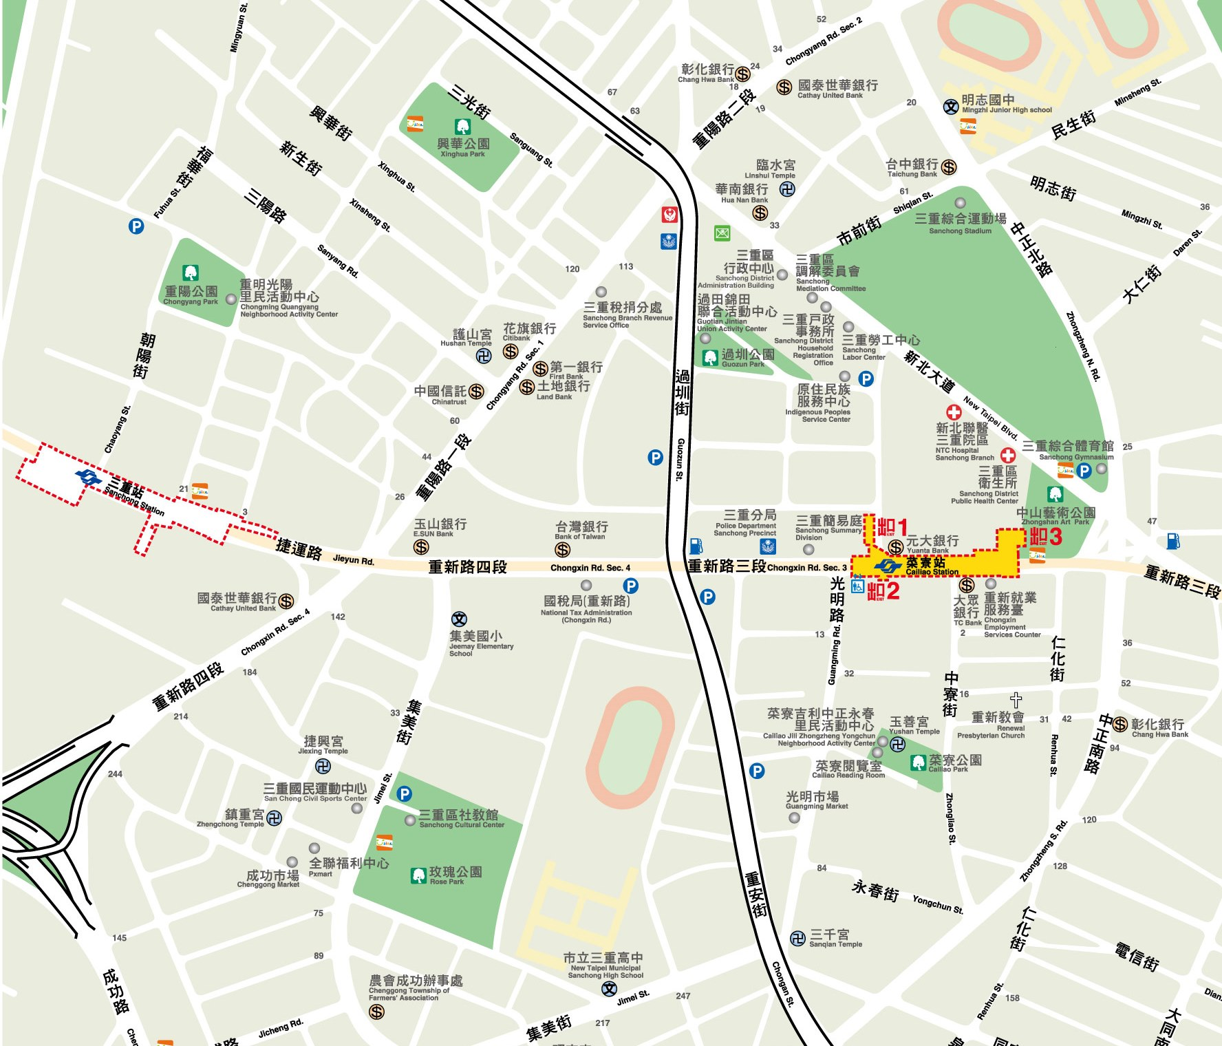
新北市身心障礙者職業重建服務中心(三重區)

